声明：本资料由 考试吧（Exam8.com） 收集整理，转载请注明出自 http://www.exam8.com
服务：面向较高学历人群，提供计算机类，外语类，学历类，资格类，会计类，工程类，医学类等七大类考试的全套考试信息服务及考前培训.
2009年烟台市初中学生学业考试
化 学 试 题

同学们好：
通过初中阶段的学习，你的收获一定很多。请你仔细审题，认真答卷，将你的收获展示出来。
本试题分I卷和Ⅱ卷两部分，I卷为选择题，Ⅱ卷为非选择题。满分100分。考试时间
90分钟。
可能用到的信息——元素周期表(部分)
族  周期 | ⅠA |  |  |  |  |  |  |  |  |  |  |  |  |  |  |  |  | 0
1 | 1 H  氢  1 |  |  |  |  |  |  |  |  |  |  |  |  |  |  |  |  | 2 He  氦  4
1 | 1 H  氢  1 | ⅡA |  |  |  |  |  |  |  |  |  |  | ⅢA | ⅣA | ⅤA | ⅥA | ⅦA | 2 He  氦  4
2 | 3 Li  锂  7 | 4 Be  铍  9 |  |  |  |  |  |  |  |  |  |  | 5 B  硼  11 | 6 C  碳  12 | 7 N  氮  14 | 8 O  氧  16 | 9 F  氟  19 | 10 Ne  氖  20
3 | 11 Na  钠  23 | 12 Mg  镁  24 |  |  |  |  |  |  |  |  |  |  | 13 Al  铝  27 | 14 Si  硅  28 | 15 P  磷  31 | 16 S  硫  32 | 17 Cl  氯  35 . 5 | 18 Ar  氩  40
3 | 11 Na  钠  23 | 12 Mg  镁  24 | ⅢB | ⅣB | ⅤB | ⅥB | ⅦB | Ⅷ |  |  | ⅠB | ⅡB
4 | 19 K  钾  39 | 20 Ca  钙  40 | 21 Sc  钪  45 | 22 Ti  钛  48 | 23 V  钒  51 | 24 Cr  铬  52 | 25 Mn  锰  55 | 26 Fe  铁  56 | 27 Co  钴  59 | 28 Ni  镍  59 | 29 Cu  铜  64 | 30 Zn  锌  65 | 31 Ga  镓  70 | 32 Ge  锗  73 | 33 As  砷  75 | 34 Se  硒  79 | 35 Br  溴  80 | 36 Kr  氪  84

I 卷(选择题，共30分)
注意事项：
请考生将自己的姓名、准考证号、考试科目涂写在答题卡上。每小题选出答案后，用2B铅笔把答题卡对应题目的答案标号涂黑，如要改动，必须用橡皮擦干净，再选涂其它答案。考试结束后，只交答题卡和Ⅱ卷。

一、选择题(本题包括10个小题，每小题1分，共10分。每小题只有一个选项符合题意)
1．“民以食为天”。下列过程中发生了化学变化的是
(A)淘米 (B)洗菜 (C)苹果榨汁 (D)葡萄酿酒
2．下列有关空气各成分的说法正确的是
(A)氧气的化学性质比较活泼，属于可燃物
(B)氮气的化学性质不活泼，可用于食品防腐
(C)空气质量报告中所列的空气质量级别越大，空气质量越好
(D)二氧化碳在空气中含量增多会引起温室效应，属于空气污染物
3．2009年“世界环境日”的主题是：“团结起来应对气候变化”。下列认识不正确的是
(A)植树造林，严禁乱砍滥伐
(B)在生产和生活中提倡使用节能技术和节能用具
(C)提倡乘坐公交车、骑自行车或步行的方式出行
(D)开发新能源，禁止开采和使用化石燃料

5．正确的实验操作对实验结果、人身安全都非常重要。下列实验操作正确的是
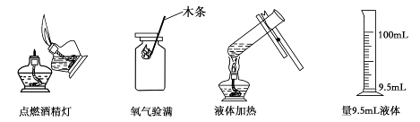

(A) (B) (C) (D)
6．2009年“中国水周”的主题是：“落实科学发展观，节约保护水资源”。下列认识和做法不符合这一主题的是
(A)洗菜、洗衣、淘米的水用来浇花、拖地、冲厕所
(B)加强工业废水的排放监控，坚持达标排放
(C)合理施用农药、化肥，以减少水体污染
(D)淡水资源丰富，所以淡水可以取之不尽、用之不竭
7．下列对一些事实的解释不正确的是
 | 事 实 | 解 释
A | 物质的热胀冷缩 | 分子或原子间的间隔随温度的改变而改变。
B | 一氧化碳有可燃性，而二氧化碳不具有可燃性 | 物质组成元素不同，分子结构也不同
C | 0℃时水结成冰，而海水在-1.9℃才会结冰 | 海水中含有盐，是混合物，其凝固点比水低
D | 盐酸和稀硫酸都能使紫色石蕊试液变红色 | 盐酸和稀硫酸中都含有大量的氢离子
8．我国首部《食品安全法》于2009年6月1日起颁布施行。下列能保证食品安全的是
(A)用小苏打作发酵粉焙制糕点 (B)用甲醛溶液浸泡海产品
(C)用工业石蜡给水果上蜡“美容” (D)用工业酒精勾兑饮用酒
9．雄伟壮观的国家大剧院主体建筑表面安装了近2万块钛(丁i)金属板。已知Ti原子核内有22个质子，则下列叙述正确的是
(A)Ti可以表示一个钛原子 (B)Ti⁴⁺核外有26个电子
(C)TiO₂中含有氧分子 (D)CaTiO₃属于金属氧化物
10．下图是工业上制备氢气的微观示意图，其中不同的“球”代表不同的原子。下列说法不正确的是
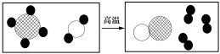
(A)图中能表示氢分子的是“”
(B)反应前后，原子的种类、数目不变
(C)该反应中共涉及两种单质和三种化合物
(D)该反应中参加反应的两种分子的个数比为1 :1

二、选择题(本题包括10个小题。每小题2分，共20分。每小题有一个或两个选项符合题意。若有两个答案，漏选1个扣1分，错选则不得分)
11．用数轴表示某些化学知识直观、简明、易记。下列数轴表示的化学知识正确的是
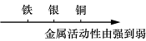
(A)铁、银、铜的金属活动性强弱：
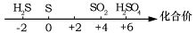
(B)硫及其化合物与化合价的关系：
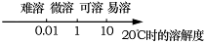
(C)物质溶解度与溶解性的关系：
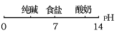
(D)物质形成溶液的pH：
12．某同学在研究物质燃烧的条件时，做了下图所示的实验；把一条粗金属丝绕成线圈罩在一支蜡烛的火焰上，火焰很快就熄灭了。对这一实验的说法不正确的是
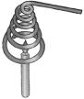
(A)金属线圈内的气体温度升高了
(B)可燃物的温度降到了着火点以下
(C)金属丝有良好的导热性
(D)若预先将金属丝加热，蜡烛就不会很快熄灭
13．下列有关洗涤问题的说法不正确的是
(A)洗洁精可使餐具上的油污乳化
(B)汽油可溶解衣服上的油渍
(C)酒精能洗去瓷砖上的水锈
(D)加酶洗衣粉中的酶有助于洗去衣服上的血渍
14．芜湖铁画是中国工艺美术百花园中的一朵奇葩。它以钢材为主料，经锻打、焊接、酸洗、上漆等多道工艺制成。下列关于铁画的叙述不正确的是
(A)铁画应悬挂在干燥的环境中
(B)所用材料上的铁锈可用稀盐酸清洗掉
(C)给打制成型的铁画喷漆既美观又可以防锈蚀
(D)所用的主要材料——低碳钢，有较好的锻轧性能，它不属于铁的合金
15．某元素的原子结构示意图如下，对该元素的有关认识正确的是
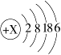
(A)该元素的原子核内质子数是34
(B)该元素是金属元素
(C)该元素原子的最外层电子数是2
(D)该元素位于元素周期表中的第四周期

16．按照“绿色化学”的原则，最理想的化工生产方式是
(A)得到的产物为绿色物质
(B)大分子物质分解为小分子物质
(C)参与化学反应的原子全部转化为期望的最终产物
(D)参与化学反应的原子全部重新组合成无毒的物质
17．下列除去杂质的方法中，正确的是
选项 | 物质（括号内为杂质） | 去除杂质的方法
A | NaCl溶液（Na₂CO₃） | 加入适量的CaCl₂溶液、过滤
B | CaO（CaCO₃） | 加水、过滤
C | Fe（Zn） | 加过量FeSO₄溶液、过滤
D | HNO₃溶液（H₂SO₄） | 加适量BaCl₂溶液、过滤
18．要使右图装置中的小气球鼓起来，则使用的固体和液体可以是
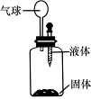
①石灰石和稀盐酸 ②镁和稀硫酸
③固体氢氧化钠和水 ④生石灰和水
(A)①②③④ (B)①②③
(C)①②④ (D)②③④
19．根据右图所示的溶解度曲线，判断下列说法中正确的是
(A)甲物质的溶解度小于乙物质的溶解度
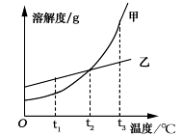
(B)t₂℃时，甲物质的饱和溶液和乙物质的饱和溶液中含有
溶质的质量相等
(C)将t₃℃时的甲、乙两物质的饱和溶液降温到t₂℃时都会析出晶体
(D)当甲物质中混有少量乙物质时，可采用冷却热饱和溶液的方法提纯甲
20．向装有50g稀硫酸的小烧杯中，不断慢慢滴加10％的Ba(OH)₂溶液至过量。小烧杯中有关量的变化情况见下图。其中肯定不正确的是
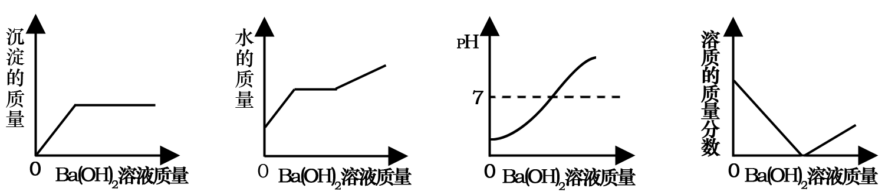

2009年烟台市初中学生学业考试
化 学 试 题

题 号 | 三 | 四 | 五 | 总分
得 分

Ⅱ 卷(非选择题，共70分)

注意事项：答卷前先将密封线内的项目填写清楚。
三、填空与简答题(本题包括6个小题，共34分)
21．(5分)化学就在我们身边，与我们的生活息息相关。请回答以下生活中的问题：
(1)“沙里淘金”说明黄金在自然界中能够以 (填“单质”或“化合物”)形式存在。
(2)葡萄表皮上因喷洒“波尔多液”而呈现的蓝色魔点，可以用厨房调料 洗净。
(3)刘大爷种的小麦出现倒伏现象，你会建议他使用化肥中的 肥。
(4)长期使用的暖水瓶内胆常有一层水垢(主要成分为碳酸钙)，可以用稀盐酸除去。请写出反应的化学方程式： 。
(5)通常所说的煤气中毒是指由 (填物质化学式)引起的中毒。
22．(5分)归纳总结是学习化学的有效方法。以下是小东同学关于实验方面的某些归纳总结，请你帮助完成：
(1)实验室中有些药品需密封保存的原因：A．药品能吸收空气中的水蒸气；Ｂ．药品能与空气中的某些成分发生化学反应。
①该同学的归纳不完整，你还能补充的一种情况是 。
②写出一个符合情况A的药品名称 。
③写出一个符合情况B的化学方程式 。
(2)影响化学反应速率的因素：催化剂、温度、反应物浓度、反应物的接触面积。请举例论 证下列两种因素的影响。
①反应物的浓度越大，反应速率越大。如： 。
②反应物的接触面积越大，反应速率越大。如： 。
23．(4分)开发和利用清洁而又高效的新能源，是21世纪人类面临的重要课题。
(1)氢气是未来最理想的能源，理想的制氢方法是 。目前已经开发利用的氢氧燃料电池是一种将 能转化为电能的装置。
(2)目前，我市长岛、栖霞、莱州、招远、开发区等地的风力发电厂已经建成或正在建设中；海阳的核电项目也已经启动。这些新能源的利用和开发除了促进经济发展外，你认为还有哪些好处(写出两条)? ； 。
24．(7分)2008年9月25日21时10分，我国成功发射载人飞船“神舟七号”。27日17时翟志刚成功完成太空漫步，太空第一次留下了“中国人的脚印”。中国成为世界上第三个可以信步太空的国家。让我们一起解读“神七”：
(1)为航天员提供的“人造空气”中含有体积分数为70％的氮气、20％以上的氧气、少量二氧化碳等气体。某同学对“人造空气”的分析如下：①氮气含量比空气低；②氮气没有任何作用，可不添加；③改成纯氧气更有益于航天员呼吸；④没有污染物。其中正确的是 。
(2)“神七”载人飞船所用固体燃料是铝粉和高氯酸铵的混合物。发射时，点燃铝粉产生大量的热引发高氯酸铵发生如下反应： 2NH₄ClO₄高温N₂↑+2O₂↑+Cl₂↑+4X↑
①X的化学式为 。
②混合燃料中高氯酸铵的作用是 。
③铝粉燃烧的化学方程式为 。
(3)为防止载人飞船在高温烘烤下表面被氧化，在载人飞船表面涂了一层纳米硅酸盐涂料。这种涂料应具有哪些性质? (至少答两点)。
(4)“神七”航天服中有废气处理系统。先让废气进入一个装有活性炭的盒子除去臭气，这一过程利用了活性炭的 性。再用氢氧化锂(LiOH)作吸收剂除去二氧化碳(氢氧化锂和氢氧化钠具有相似的化学性质)，请写出该反应的化学方程式 。
25．(4分)目前，甲型H1N1流感疫情已在全球较大范围内传播，我国已发现多例输入性病例。
(1)消毒是预防甲型H1N1流感的重要措施之一。某机场要用4500g溶质质量分数为2％的过氧乙酸溶液消毒，则需要用 g溶质质量分数为15％的过氧乙酸溶液来配制。过氧乙酸能杀灭病毒的主要原理是 。
(2)甲型H1N1流感病毒的直径为0.08～0.12微米，带有病毒的飞沫直径一般为1～10微米。常用的三种口罩过滤孔径如下：①普通16层纱布口罩在100微米左右；②单层无纺布口罩在10微米左右；③N95专业口罩在0．1微米左右。上述口罩在防控甲型H1N1流感中更有效的是 (填序号)。口罩的作用是过滤，由此你对过滤有何新的认识?
。
26．(9分)海水是一种重要的自然资源。以下是我市对海水资源的部分利用。
(1)从海水中获取淡水。常用的操作方法是 。
(2)从海水中获得氯化钠。将海水进行 可得到粗盐；为除去粗盐中含有
的SO₄²⁻、Ca²⁺、Mg²⁺等杂质，⁻有如下操作：①溶解；②加过量的Na₂CO₃溶液； ③加过量的BaCl₂溶液；④加适量的盐酸；⑤加过量NaOH溶液；⑥蒸发结晶；⑦过滤。正确的操作顺序是 。(用序号填一种合理组合)。
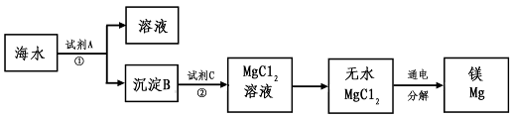
(3)从海水中得到金属镁。下图是从海水中提取镁的简单流程。

上述过程中，沉淀B与试剂C发生的是中和反应，则沉淀B的化学式为 ，由无水MgCl2制取Mg的化学方程式为 。海水本身就是含有MgCl₂的溶液，它与通过步骤①、②得到的MgCl₂溶液有何不同：
。
(4)海水“制碱”。下图是海水“制碱”的部分简单流程。
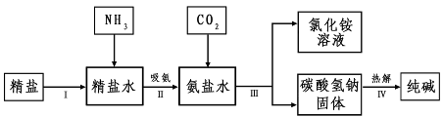

步骤Ⅲ、步骤Ⅳ反应的化学方程式为： 、
。
制氨盐水的过程中要先通入氨气，再通入二氧化碳。如果反过来，二氧化碳的吸收率会降低。这是因为 。
四、实验题(本题包括3个小题，共24分)
27．(7分)化学是一门以实验为基础的学科，化学所取得的丰硕成果，是与实验的重要作
用分不开的。结合下列实验装置图回答问题：

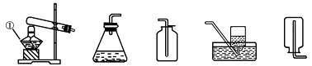
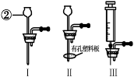
A B C D E
图1 图2
(1)写出图中带标号仪器的名称：① ② 。
(2)若实验室对你开放，请从图1中选择合适的装置，制取一种你熟悉的气体。你想制取的气体是 ，选择的发生装置是 (填序号，下同)，选择的收集装置是 ，选择此收集装置的理由是 。
(3)装置B虽然操作简便，但无法控制反应速率。请从图2中选取 (填序号)取代B中的单孔塞，以达到控制反应速率的目的。
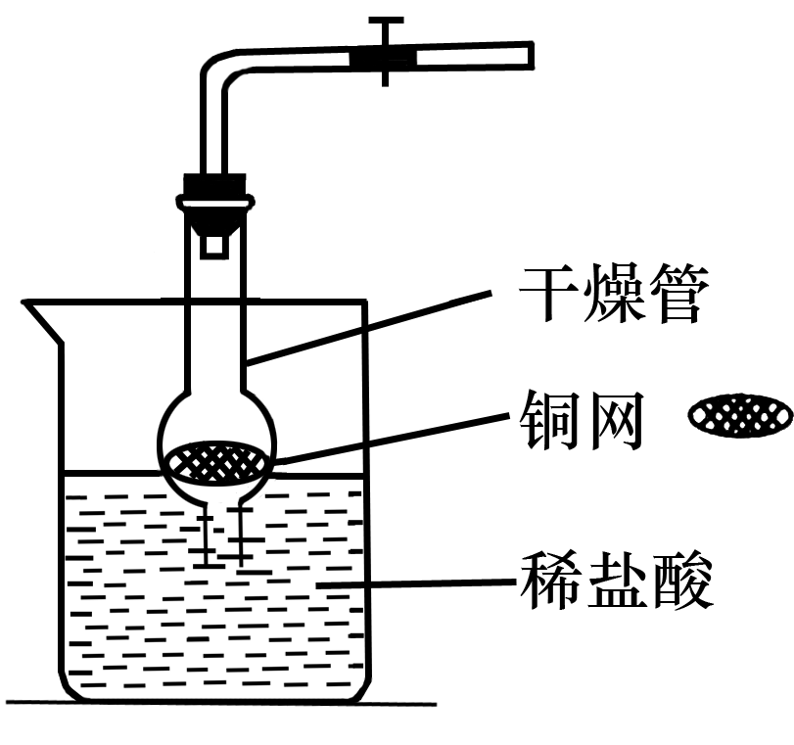
28．(8分)CO₂是初中化学重点研究的气体之一。某化学兴趣小组设计了如下实验来探究CO₂的制取和性质：
(1)该兴趣小组用干燥管、烧杯、铜网等设计装配了一个在实验室中制取二氧化碳气体的装置，如右图所示。在干燥管内的铜网上应盛放 ；若将铜网换成铁网，可能产生的后果是 ，其原因是(用化学方程式表示) 。
(2)该兴趣小组同学将制得的CO₂分别通人澄清石灰水和氢氧化钠溶液中，他们观察到前者变浑浊，后者无明显现象。CO₂和NaOH是否发生了化学反应?
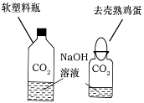
①小明设计了甲、乙两个实验来验证C02与NaOH发生了化学反应，如右图所示。实验现象为：甲——软塑料瓶变瘪，乙——“瓶吞鸡蛋”。
小虎同学认为上述实验是可行的。其共同原理是
。
小雯同学提出质疑，她认为上述实验还不足以说明CO₂和NaOH发生了反应。其理由是
。
小明同学针对小雯的质疑又补充了一个对照实验，这个实验是
。
②小虎向甲实验后变瘪塑料瓶的溶液中加入 ，观察到
现象，从而证明CO₂与NaOH已经发生了反应。
29．(9分)小丽同学欲通过实验证明“二氧化锰是过氧化氢分解的催化剂”这一命题。她
设计并完成了下表所示的探究实验：
 | 实验操作 | 实验现象 | 实验结论或总结
 | 实验操作 | 实验现象 | 结论 | 总结
实验一 | 取5mL5%的过氧化氢溶液于试管中，伸入带火星的木条 | 有气泡产生，木条不复燃 | 过氧化氢分解产生氧气，但是 。  反应的化学方程式为：  。 | 二氧化锰是过氧化氢分解的催化剂
实验二 | 向盛水的试管中加入二氧化锰，伸入带火星的木条 | 没有明显现象 |  | 二氧化锰是过氧化氢分解的催化剂
实验三 |  |  | 二氧化锰能加快过氧化氢的分解 | 二氧化锰是过氧化氢分解的催化剂
(1)请你帮小丽同学填写上表中未填完的空格。
(2)在小丽的探究实验中，“实验一”和“实验二”起的作用是 。
(3)小英同学认为仅由上述实验还不能完全得出表内的“总结”，她补充设计了两个方面的探究实验，最终完成了对“命题”的实验证明。
第一方面的实验操作中包含了两次称量，其目的是： ；
第二方面的实验是利用“实验三”反应后试管内的剩余物继续实验。接下来的实验操作、现象和结论是：
。
五、计算题(本题包括2个小题，共12分)
30．(6分)2008年下半年发生的毒奶粉事件，是不法分子在牛奶或奶粉中添加了有毒的三聚氰胺造成的。三聚氰胺化学式为C₃H₆N₆，是一种重要的化工原料。
(1)三聚氰胺的相对分子质量为 ，碳、氢、氮三种元素的质量比为 ，
氮元素的质量分数为 。
(2)检测食品中蛋白质含量的传统方法是：通过检测食品中氮元素的含量，推算其蛋白质含量。例如，若检测到牛奶中的氮元素质量分数≥0.46％，即为蛋白质含量检测合格。某种不合格牛奶中氮元素的质量分数为0.36％，若向1000g该牛奶中加入2g三聚氰胺，请计算此时牛奶中氮元素的质量分数，并根据计算结果说明不法分子在牛奶中添加三聚氰胺的目的。

31．(6分)小青在实验室发现一瓶长期敞口放置的浓盐酸，为方便以后使用，他对其浓度进行了测定。取10g此盐酸于烧杯中，逐滴滴加溶质质量分数为4％的氢氧化钠溶液，用pH计(一种测定溶液pH的仪器)测定溶液的pH，得到的数据如下：
加入氢氧化钠的体积／mL | 0 | 1.0 | 8.0 | 9.5 | 10.5 | 12.0 | 16.5
烧杯中溶液的pH | 1.0 | 1.3 | 2.0 | 3.9 | 9.9 | 11.9 | 12.8
(1)请你绘制出烧杯中溶液的pH与加人氢氧化钠溶液体积(V)之间的变化关系图。
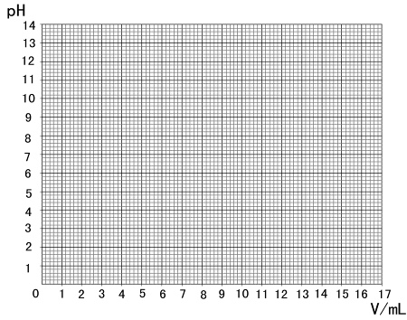

(2)请根据上图找出氢氧化钠与盐酸恰好完全反应时，所滴加氢氧化钠溶液的体积数，并据此计算此瓶盐酸的溶质质量分数。(氢氧化钠溶液的密度按1.0g／mL计算)

2009年烟台市初中学生学业考试
化学试题参考答案及评分意见
本答案的评分标准供阅卷评分使用。考生若写出其它正确答案，可参照评分标准给分。
Ⅰ 卷(选择题，30分)
一、选择题：每小题1分，共10分。
1．D 2．B 3．D 4．C 5．C 6．D 7．B 8．A 9．A 10．C
二、选择题：每小题2分，共20分。每小题有1个或2个选项符合题意。若有2个答案的，错选1个不得分，漏选1个扣1分。
11．BC 12．A 13．C 14．D 15．AD 16．C 17．AC 18．A 19．CD 20．B
Ⅱ 卷(非选择题，70分)
三、填空与简答：(共34分，每空1分)
21．(5分)(1)单质 (2)食醋 (3)钾 (4)CaCO₃ + 2HCl＝CaCl₂ ＋ CO₂↑＋ H₂O (5)CO
22．(5分)(1)①药品易挥发 ②浓硫酸(或氯化钙等)
③CO₂+Ca(OH)₂=CaCO₃↓+H₂O（或4P+5O₂=2P₂O₅）
(2)①木炭在氧气中燃烧比在空气中快得多。 ②煤粉的燃烧比煤块快得多。
23．(4分)(1)利用太阳能分解水制氢气 化学
(2)可以部分解决化石能源面临耗尽的问题；可以减少对环境的污染等
24．(7分)(1)①④
(2)①H₂O ②反应生成大量的气体，产生巨大推力 ③4Al+3O₂ 点燃 2Al₂O₃
(3)熔点高，化学性质稳定等 (4)吸附 2LiOH+CO₂＝Li₂CO₃+H₂O
25．(4分)(1)600 过氧乙酸能使病毒中的蛋白质失去生理活性。 (2)③ 过滤不一定是固液分离或过滤实质上是大小颗粒分离的过程等(高于固液分离的正确认识均可得分)
26．(9分)(1)蒸馏法
(2)蒸发结晶 ①③②⑤⑦④⑥(或①⑤③②⑦④⑥或①③⑤②⑦④⑥)
(3) Mg(OH)₂ MgCl₂ 通电 Mg+Cl₂↑ 后者是经过富集和分离后的溶液(或海水中含有氯化钠等多种溶质，氯化镁的浓度很低)
(4) NaCl+NH₃+H₂O+CO₂=NaHCO₃+NH₄Cl 2NaHCO₃△ Na₂CO₃+ H₂O+CO₂↑ 氨气溶于水形成碱性溶液，更易于吸收二氧化碳
四、实验题：(共24分，除特殊注外，每空1分)
27．(7分)(1)①酒精灯 ②长颈漏斗
(2)O₂ B C(或D) 氧气密度比空气大(或氧气不易溶于水)(其他合理答案也可) (3)Ⅲ
28．(8分)(1)大理石(或石灰石) 铁网被腐蚀，制得的CO₂气体中混有H₂
Fe+2HCl＝FeCl₂+H₂↑
(2)①氢氧化钠溶液能与CO₂发生反应，瓶内气压降低 CO₂能溶于水，也能使瓶内气压降低 将氢氧化钠溶液换成等体积的水，做同样的实验，看现象是否有差别。 ②稀盐酸 有气泡产生(或加氯化钙溶液 有沉淀生成等)
29．(9分)(1)
实验一 |  |  | 反应慢  2H₂O₂=2H₂O + O₂↑
实验二 |  |  | 二氧化锰加入水中不产生氧气。
实验三 | 向盛有5mL5%过氧化氢溶液的试管中加入二氧化锰，伸入带火星的木条 | 有大量气泡产生，带火星的木条迅速复燃
(2)对比(或对照等)；
(3)第一方面：比较MnO₂在过氧化氢分解前后的质量。 第二方面：倾倒掉反应后的液体，向剩余的固体中重新加人过氧化氢溶液，有大量气泡产生，说明MnO₂仍然能加快过氧化氢的分解速率(化学性质没变)(2分)
五、计算题(共12分)
30．(6分)(1)126 6∶1∶14 66．7％(每空1分)
(2)加入三聚氰胺后牛奶中氮元素的质量为
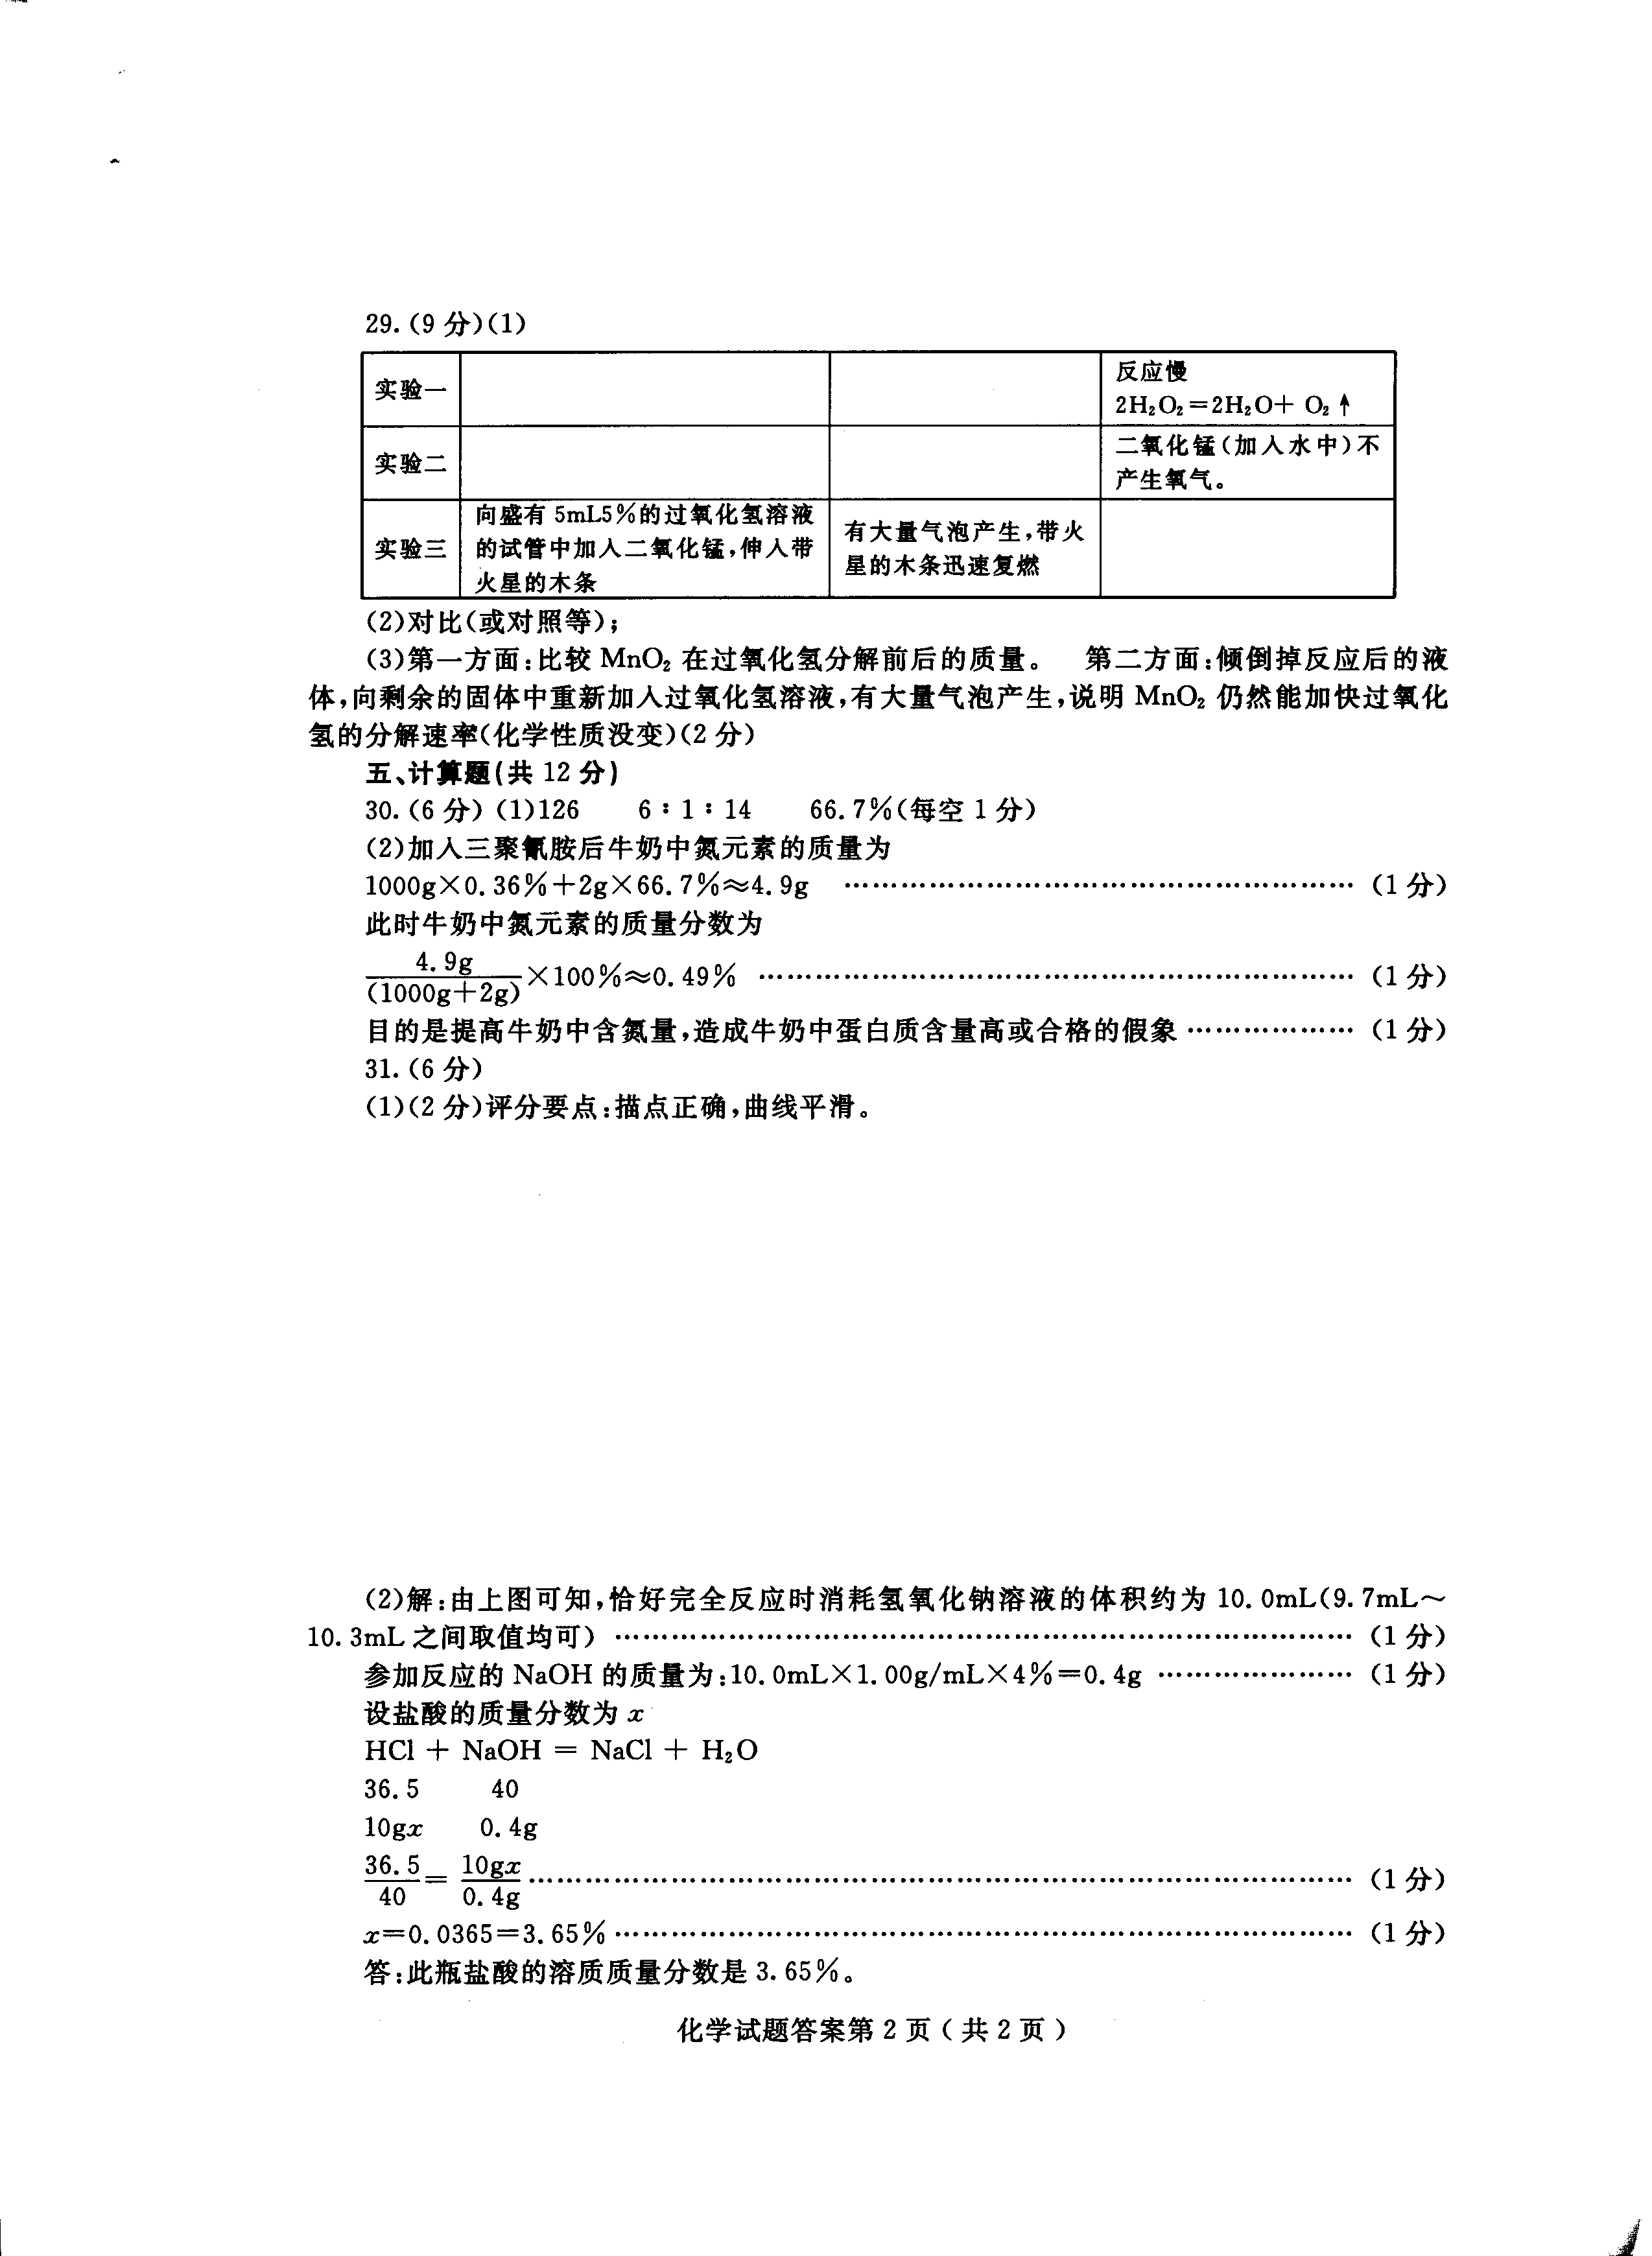
目的是提高牛奶中含氮量，造成牛奶中蛋白质含量高或合格的假象………………(1分)
31．(6分)
(1)(2分)评分要点：描点正确，曲线平滑。
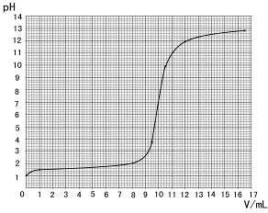
(2)解：由上图可知，恰好完全反应时消耗氢氧化钠溶液的体积约为10.0mL(9.7mL～10.3mL之间取值均可)……………………………………………………………………(1分)
答：此瓶盐酸的溶质质量分数是3．65％。

